# 实验三：高级数据管理

学号 3022005055 姓名 李燚坡

【查询1】



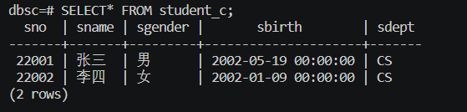

【查询2】



【查询3】

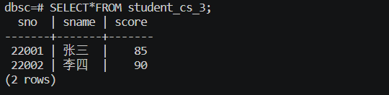

【查询4】

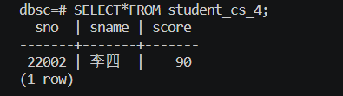

【查询5】

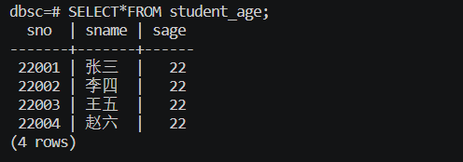

【查询6】

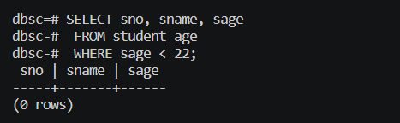

【查询7】

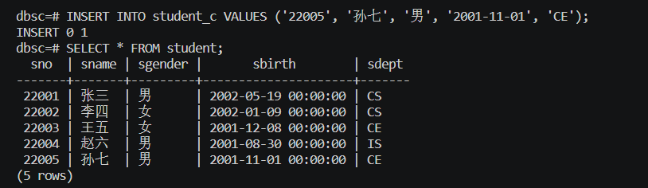

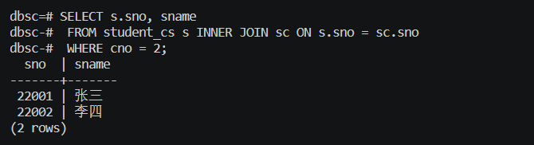

【查询8】



【查询9】



【查询10】



【查询11】



【查询12】

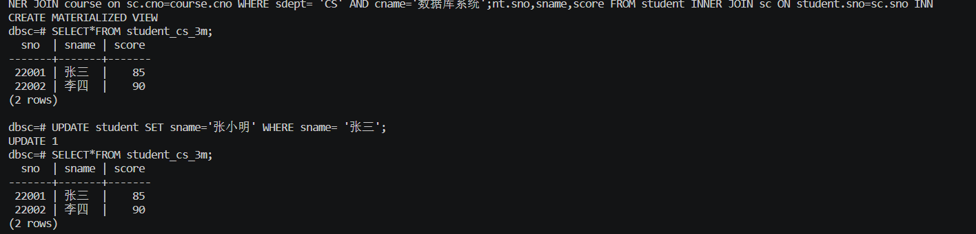

【查询13】

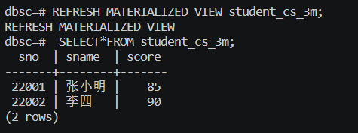

【查询14】



【查询15】

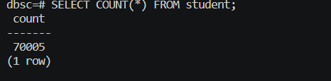

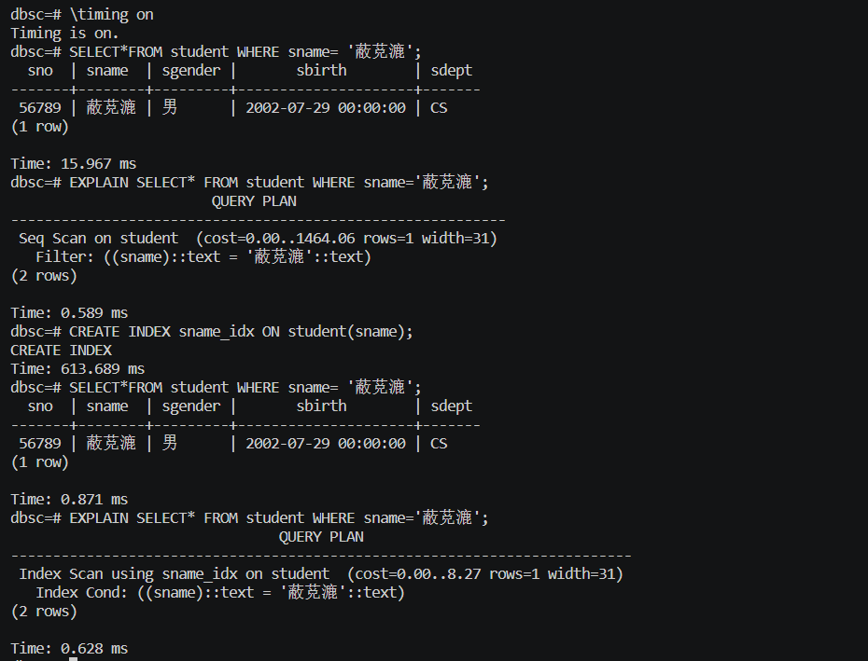

【查询16】删除索引sname_idx。

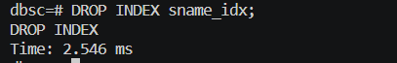

【查询17】

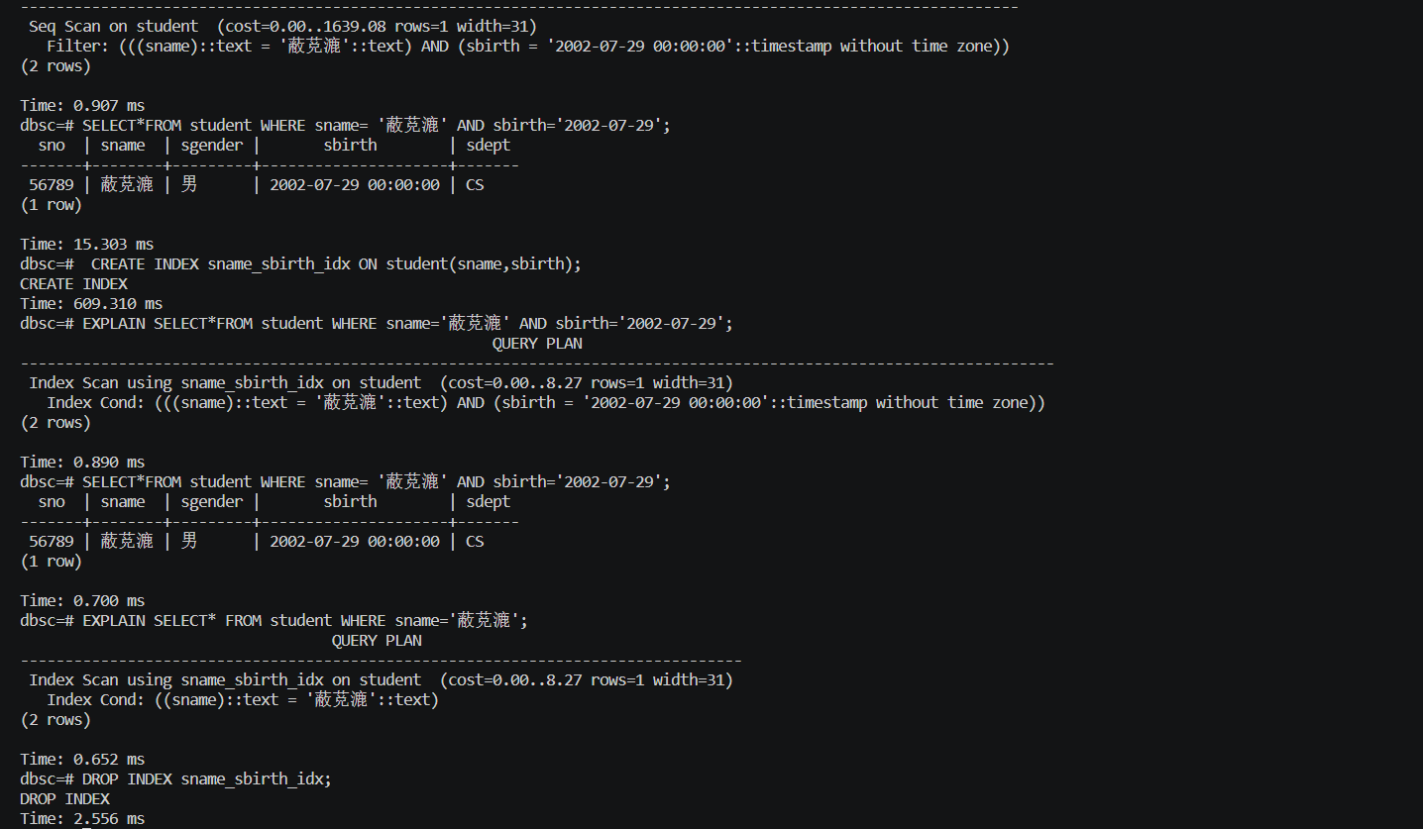

【查询18】

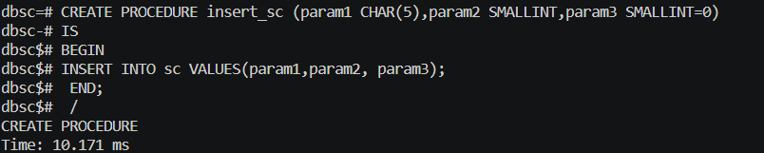

【查询19】

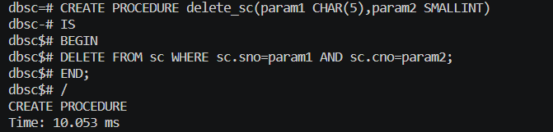

【查询20】

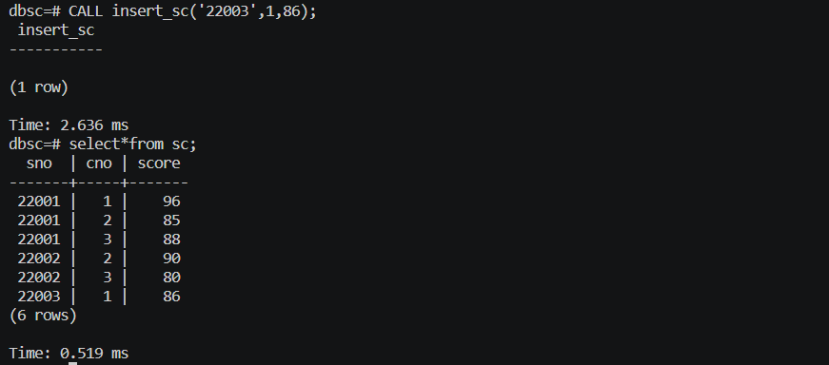

【查询21】

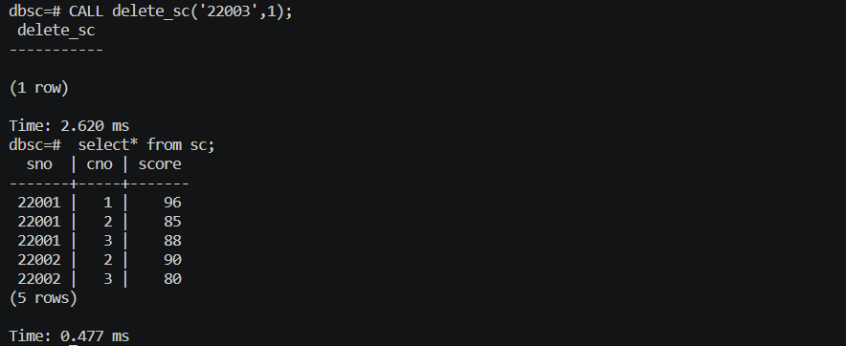

【查询22】

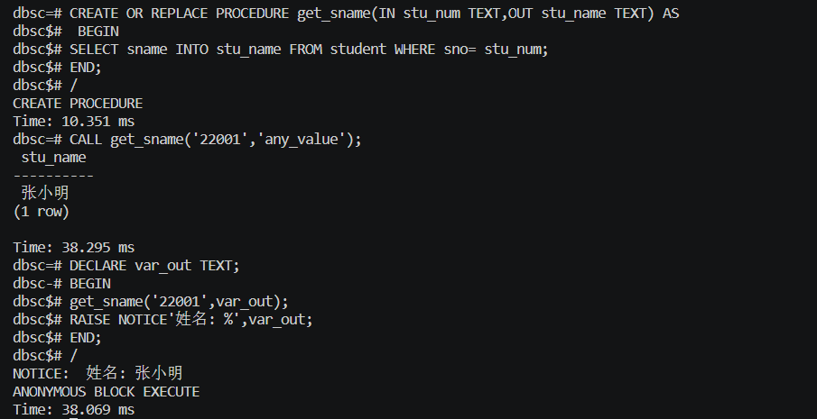

【查询23】

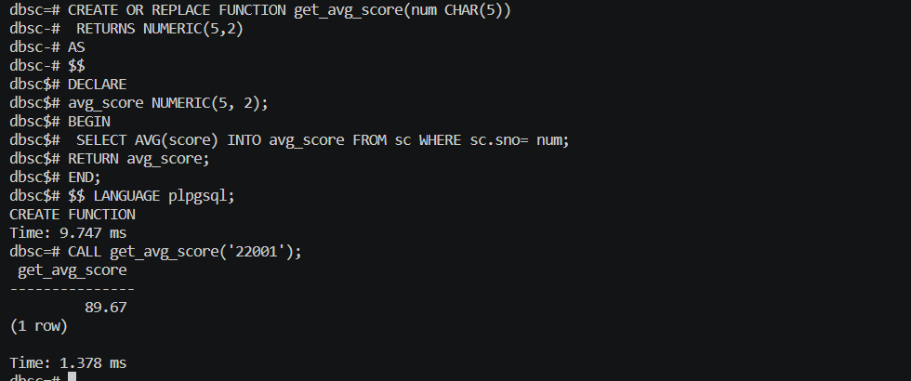

【查询24】

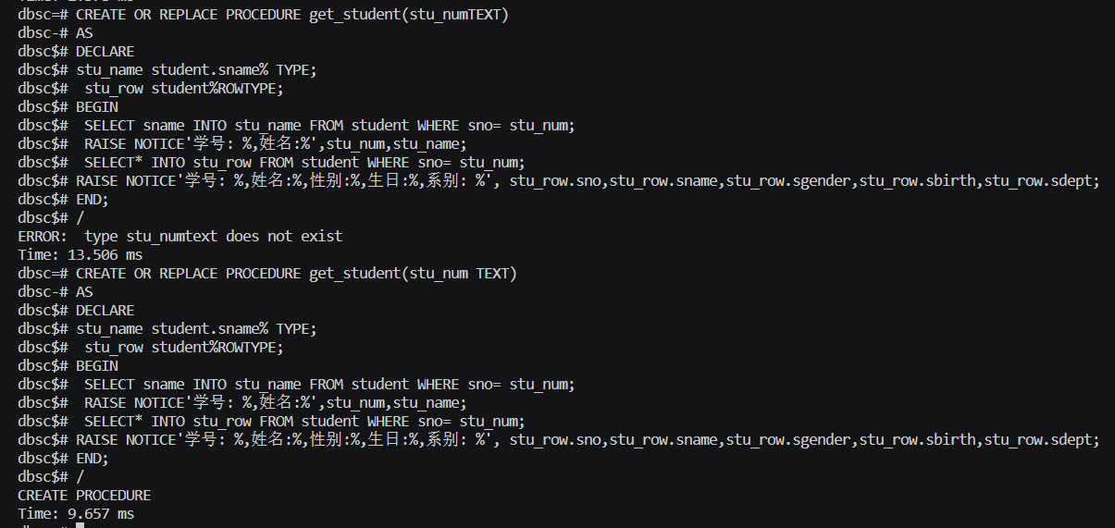

【查询25】

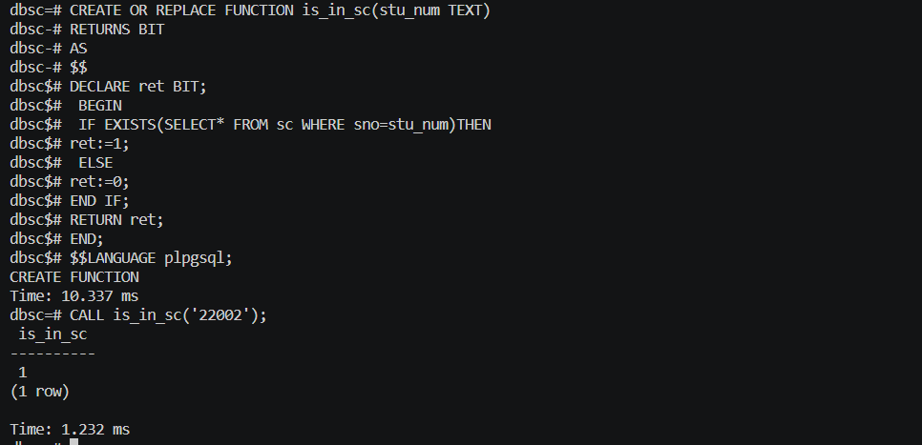

【查询26】

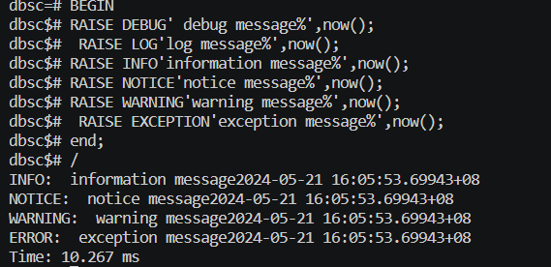

【查询27】

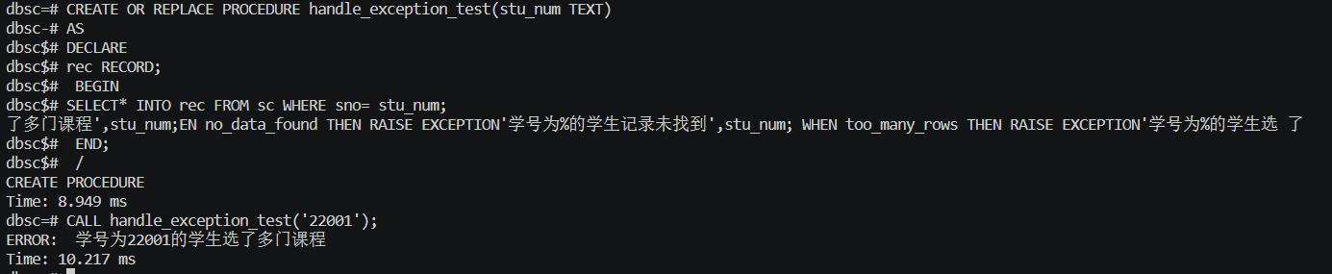

【查询29】

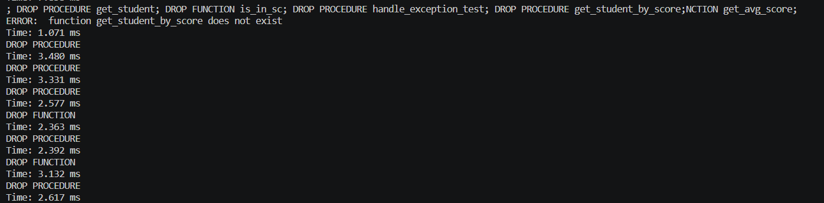

【查询30】

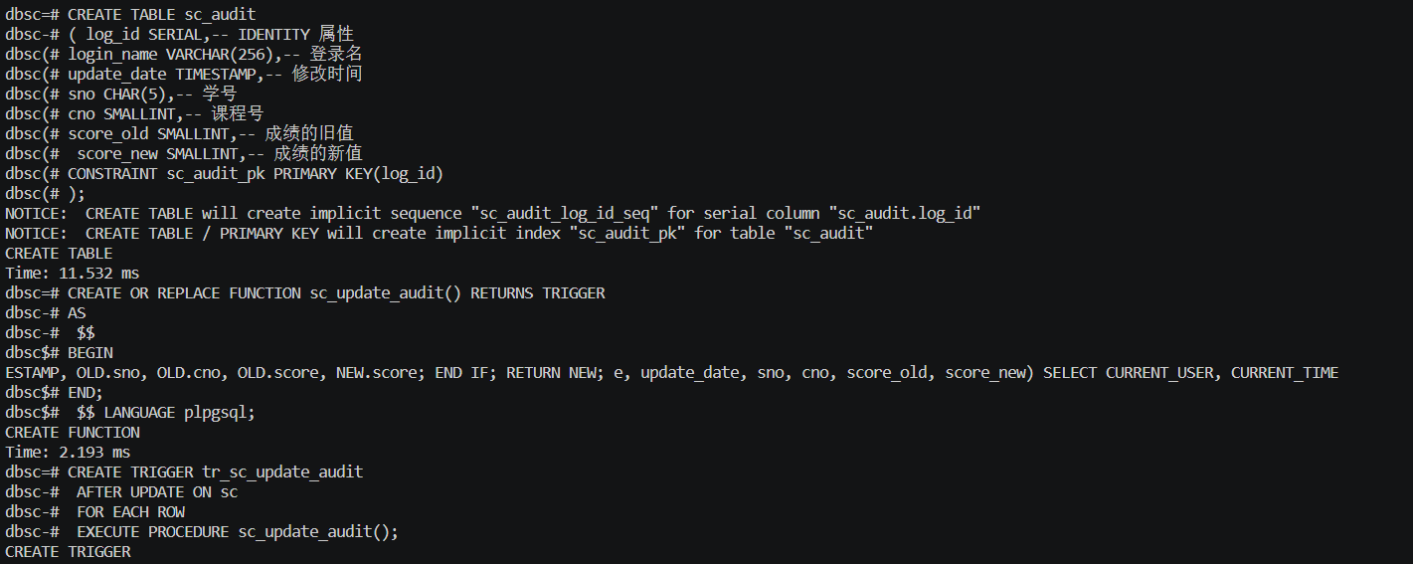

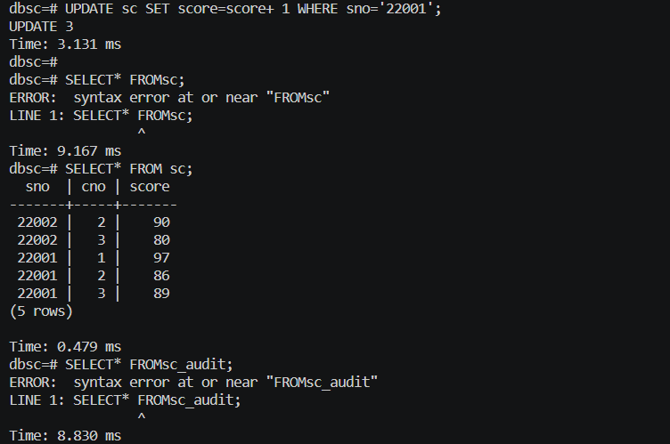

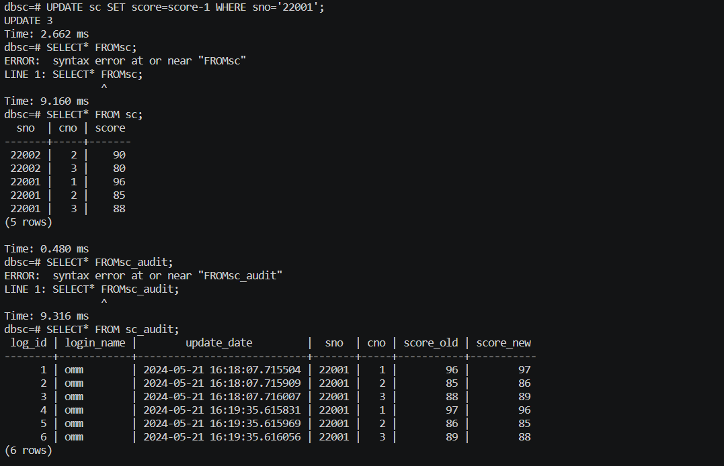

【查询31】



【查询32】

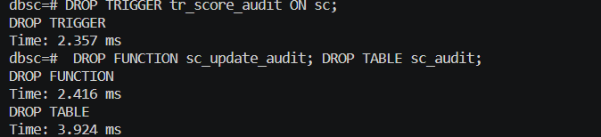

【查询33】



【查询34】

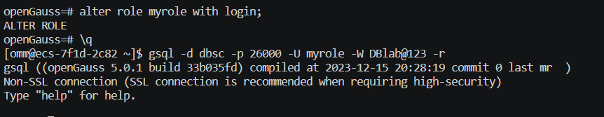

【查询35】

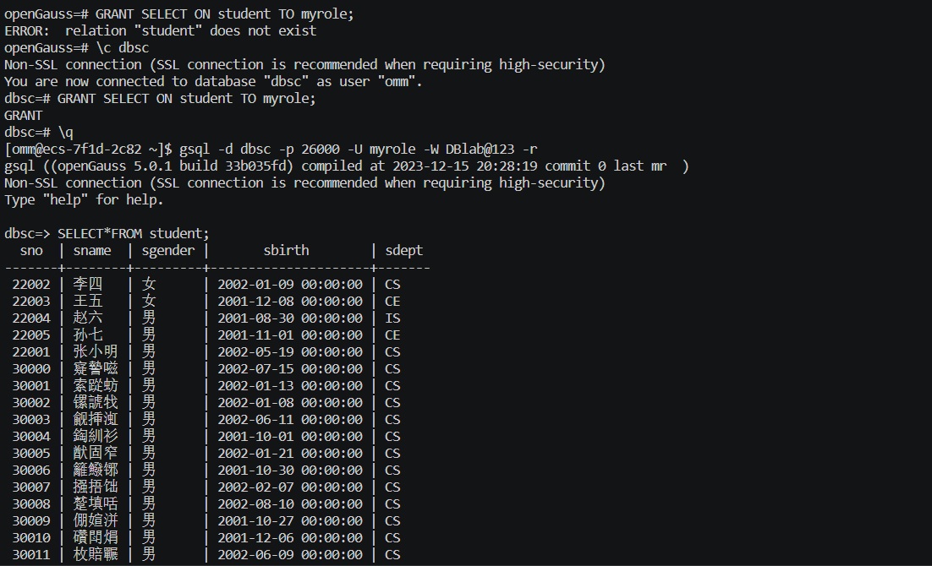

【查询36】







【查询37】

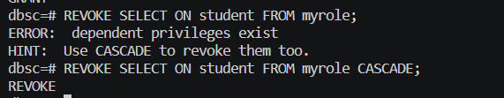

【查询38】

